Утверждаю  Директор МКОУ «СОШ №28»  ______________ С.А. Ашинова  « 01 » марта 2017г | Утверждаю  Директор МКОУ «Гимназия №4»  ________________Р.А. Нагоева  «01» марта 2017г
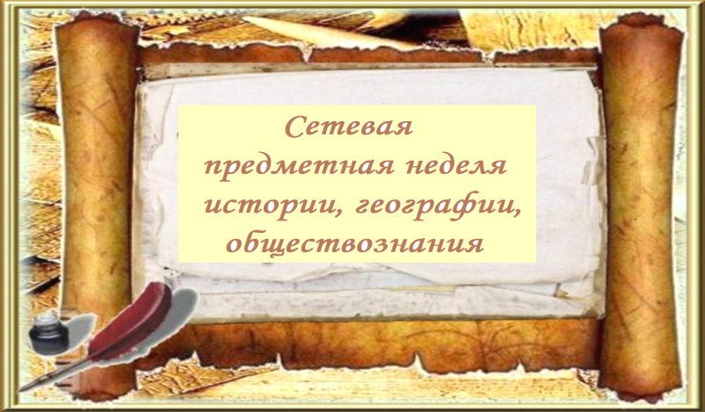
Программа сетевой Предметной недели учителей истории, обществознания, географии

№ | ОУ | ФИО учителя | Тема урока | Тип урока | Педагогические технологии, методы, приемы | Класс | Время, место проведения
 | МКОУ «СОШ №8» | Кондрашова Л.С. | Урок географии «Китай» | Урок открытия новых знаний | Технология проектного обучения | 10 «А» | 02.03.2017  (четверг),  3 урок  10.15-10.55  каб. 33
 | МКОУ «СОШ №28» | Шадыжева Л.Б. | Урок по обществознанию  «Молодежь в современном обществе» | Урок обобщения и систематизации знаний | Игровая технология | 11 «А» | 6.03.2017г  (понедельник)  3 урок 1 смены,  9.35-10.15,  (каб 31)
 | МКОУ «СОШ № 8» | Ульбашева З.Н. | Правовой турнир по обществознанию | Внеклассное мероприятие |  | 9 «А» | 03.03.2017г.  13.30-14.10  каб. 2
 | МКОУ «СОШ №28»  МКОУ  «Гимназия №4» | Теппеева С.З.  Керефова О.В. | Сетевой урок по истории, географии и биологии.  «Крым» | Интегрированный урок | Технология проблемного обучения | 8 «Б» | 9.03.2017г  (четверг)  3 урок 1 смены 9.25-10.15,  (каб 37)  МКОУ «СОШ №28»
 | МКОУ «СОШ №8 | Шерегова З.Д. | Урок истории  « Первая мировая война 1914-1918 гг. Версальско- Вашингтонская система» | Урок открытия новых знаний | Групповая работа, игровые технологии | 9 «А» | 09.03.2017  (четверг)  1 урок  8.30- 9.10.  каб 15
 | МКОУ «Гимназия №4» | Шумовская Е.Б. | Урок географии  «Ветер» | Урок открытия новых знаний | Групповая работа, игровые технологии | 6 «А» | 09.03.2017  (четверг)  5 урок, 2 смена  16.20-17.00  каб 114
 | МКОУ «Гимназия № 13» | Трамова Т.В. | Урок обществознания «Административные правонарушения» | Урок открытия новых знаний | Технология проблемного обучения | 9 «А» | 09.03.17.  (четверг)  12:35-13:30 каб.22
 | МКОУ «СОШ №8» | Ульбашева З.Н. | Урок истории «Внешняя политика России в 1742-1762гг» | Комбинированный урок | Проектная деятельность,  Групповая работа | 8 «А» | 10.03.2017  (среда),  1 урок 1 смена  8.30-9.10  каб. 2
 | МКОУ «СОШ №28» | Бичекуева М.Ш. | Урок по истории  «В афинских школах и гимнасиях» | Урок обобщения и систематизации знаний | Урок - путешествие | 5 «А» | 10.03.2017г  (пятница)  4 урок 1 смены,  10.25-11.05  , (каб 37)
 | МКОУ «СОШ №28» | Моломатова М.Т. | Урок географии  «Единство гидросферы» | Урок обобщения и систематизации знаний | Здоровьесберегающие технологии | 6»В» | 10.03.2017г  (пятница)  1 урок 2 смены  13.50. 14.30  (каб. 36)
 | МКОУ «СОШ №8 | Аппаева Т. Х. | Урок обществознания «Гражданское право» | Комбинированный урок | Групповая работа, парная работа, игровые технологии | 11 «А» | 11.03.2017  (суббота)  5 урок  12.05-12.45.  каб 15
 | МКОУ «СОШ №28» | Шадыжева Л.Б. Моломатова М.Т. | Открытое мероприятие  «Герои отечество» | Интегрированное мероприятие | Технология проблемного обучения | 10 «А» | 11.03.2017г  (пятница)  4-5 урок 1 смены  11.10-12.35  (каб 31)
 | МКОУ «Гимназия № 13» | Шханукова И.Л. | Урок обществознания «Мораль и нравственность» | Урок открытия новых знаний | Технология проблемного обучения | 11 «Б» | 11.03.17.  (суббота)12:35-13:30 каб.24
 | МКОУ «Гимназия №13» | Текуева С.Н. | Сталин-отец или губитель народов | Внеклассное мероприятие | ИКТ | 7 «А,Б,В» | 11.03.17.  (суббота)  12:35-13:30 каб.31
 | МКОУ «Гимназия №4» | Хачетлова А.Ф. | Урок обществознания  «Я - предприниматель» | Урок открытия новых знаний | Технология проблемного обучения, групповая работа, КОЗы, АМО | 8 «А» | 13.03.2017  (понедельник)  4 урок 2смена  15.35-16.15.  каб. 311
 | МКОУ «СОШ №28» | Теппеева С.З.  Бичекуева М.Ш.  Байдаева А.П. | Открытое мероприятие  «И край балкарский возрожден» | Литературно-музыкальная композиция. |  | 8-9 кл | 14.03.2017  (вторник)  12.00-13.00  (акт. зал)

